מבוא להנדסת חשמל 1 – לפלס – 7 (בית)

מבוא להנדסת חשמל 1 – סדר שני – 8 (בית)

יש לפתור:

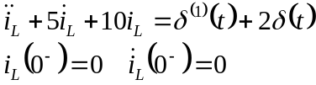

פתרון
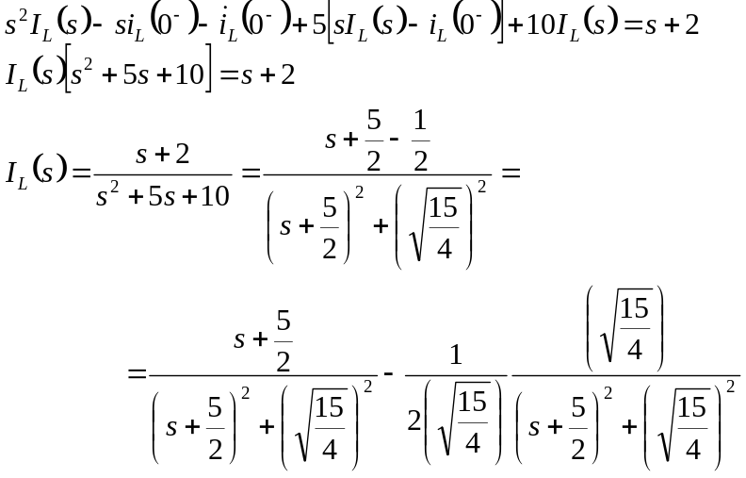
ולבסוף:
